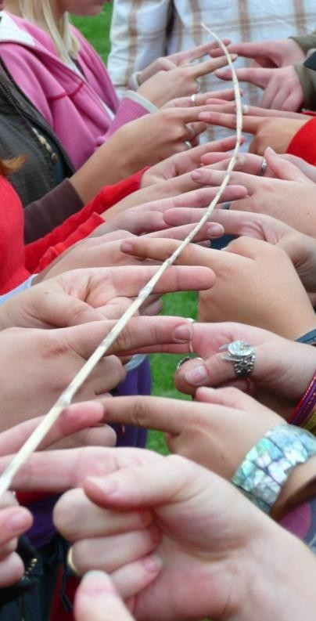
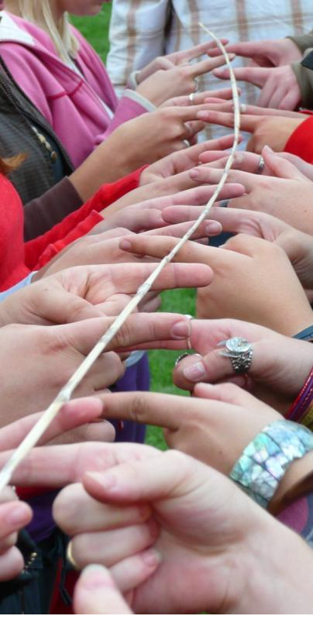
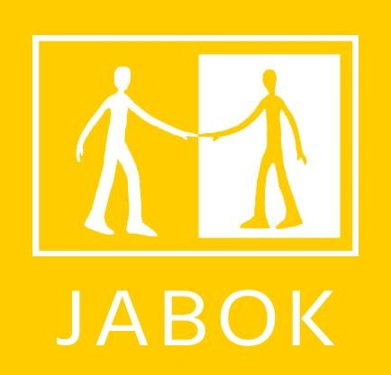
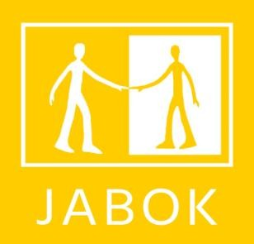

Nejdůležitější informace o Jaboku
www.jabok.cz

Obor: Sociální práce a sociální pedagogika. Program
realizujeme ve dvou zaměřeních, a to Sociální práce a
Speciální pedagogika.

Spolupráce s ETF UK možnost získat Bc. v oboru Pastorační a sociální práce

Délka studia: 3 roky - vysokoškolský způsob

Okruhy předmětů: sociálně pedagogický okruh
filozoficko - teologický okruh
praxe (600 hodin/rok) – 30% studia
Uplatnění: sociální a školská oblast, pastorační asistent
Přihlášky: 1. 2. - 22. 5. 2017 (1. kolo) a 12. 6. do 15. 8. 2017 (2. kolo) Školné: denní 7 000 Kč/rok, kombinované 9 800 Kč/rok
Ubytování: v centru Prahy za 1 650 Kč/měsíc
Dny otevřených dveří: 15. 2. a 26. 4. 2017
Studentům nabízíme: širokou nabídku praxí, mnoho volitelných předmětů, kvalitní výuku jazyků,
studovnu s PC, knihovnu, kapli, studentský klub, čajovnu, hudební zkušebnu,...

